PENGUKURAN KINERJA GENERAL ADMINISTRATION DEPARTEMENT SEBAGAI PUSAT BIAYA DAN MARKETING DEPARTEMENT SEBAGAI PUSAT PENDAPATAN PADA NOVOTEL MANADO GOLF RESORT & CONVENTION CENTER

SKRIPSI

Diajukan Sebagai Salah Satu Syarat
Dalam Menyelesaikan Pendidikan Sarjana Sains Terapan
Pada Program Studi Sarjana Terapan Akuntansi Keuangan

Oleh:
Prisilya N Loring
NIM :14 042 018

KEMENTERIAN RISET TEKNOLOGI DAN PENDIDIKAN TINGGI
POLITEKNIK NEGERI MANADO - JURUSAN AKUNTANSI
PROGRAM STUDI SARJANA TERAPAN AKUNTANSI KEUANGAN
TAHUN 2018
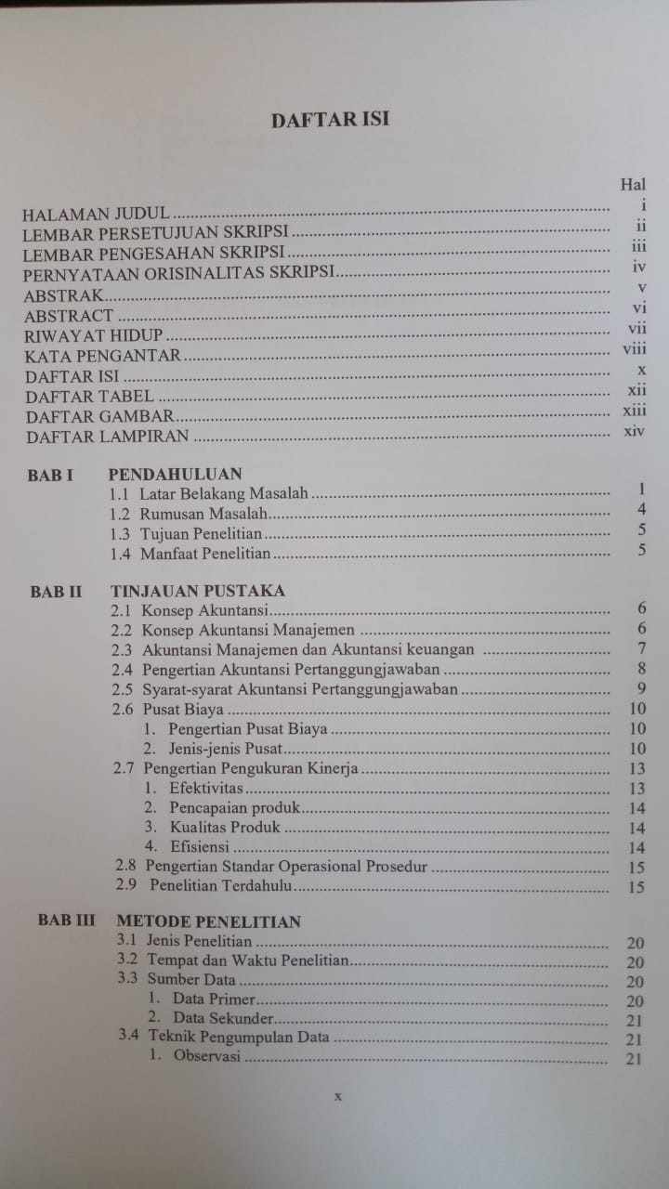
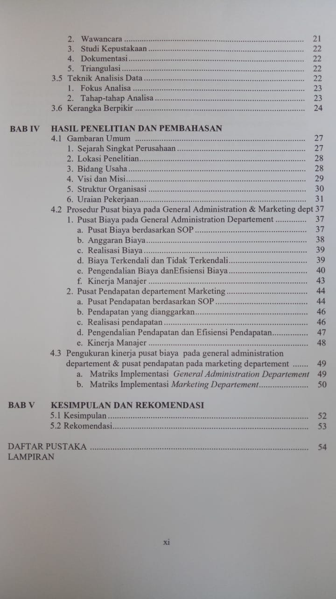

BAB I
PENDAHULUAN

- LATAR BELAKANG MASALAH
Perusahaan merupakan badan usaha yang diatur dan dilaksanakan oleh orang-orang yang mempunyai keahlian dan keterampilan tertentu agar tujuan dari perusahaan tersebut dapat tercapai sesuai dengan apa yang telah direncanakan. Salah satu tujuan dari perusahaan adalah untuk memperoleh laba maksimum dari hasil operasinya dan tumbuh berkesinambungan dalam jangka panjang (Tumbuan,2013:105). Setiap pendirian perusahaan termasuk hotel tentu mempunyai tujuan yang hendak dicapai, baik itu tujuan jangka pendek berupa laba dan tujuan jangka panjang berupa kelangsungan hidup perusahaan. Penerapan sistem menjadi penting sehingga kinerja semua komponen organisasi dapat dikendalikan kearah pencapaian tujuan. Dengan demikian kinerja menjadi unsur penting karena merupakan salah satu faktor yang mendukung tercapainya tujuan perusahaan tersebut (Dwipayanti dan Astika,2013:208). Perencanaan dan pengendalian merupakan salah satu indikator yang dibutuhkan oleh pihak manajemen untuk pengambilan keputusan. Oleh karena itu setiap kegiatan usaha perlu adanya perencanaan dan pengendalian yang baik guna mencapai tujuan dari perusahaan itu sendiri. Perencanaan dan pengendalian adalah sebuah informasi yang menjadi alat penilaian kinerja suatu perusahaan (Pasaribu,2013:118). Proses Perencanaan pencapaian sasaran pelaksanaan dan pelaporan hasil pelaksanaan oleh manajemen yang bertanggungjawab. Untuk pengendalian dapat dilakukan salah satunya dengan cara melimpahkan wewenang ke dalam suatu departemen (Damayanti,2013:133).
Akuntansi pertanggungjawaban merupakan suatu sistem yang disusun sedemikian rupa sesuai dengan sifat dan kegiatan perusahaan dengan tujuan agar masing-masing unit organisasi dapat mempertanggungjawabkan hasil kegiatan unit yang berada dibawah pengawasannya (Tumbuan,2013:247). Penerapan Akuntansi pertanggungjawaban yang sesuai dengan kondisi dan situasi yang dihadapi perusahaan dapat membantu perusahaan dalam menyediakan data dan informasi yang cepat, akurat dan berdaya guna merupakan sarana bagi pihak manajemen dalam mengelola perusahaan dan juga sebagai pelaporan bagi pihak-pihak yang berkepentingan (Rumengan,2013:165). Menurut sistem ini, unit-unit yang berada dalam organisasi dibagi menjadi pusat-pusat pertanggungjawaban, dan keseluruhan pusat pertanggungjawaban ini membentuk jenjang hierarki dalam organisasi. Terdapat empat jenis pusat pertanggungjawaban yaitu pusat pendapatan, pusat laba, pusat investasi dan pusat biaya (Pasaribu,2013:263).

Pusat biaya merupakan pusat pertanggungjawaban yang memiliki beberapa ciri-ciri karakteristik ;
- Melaksanakan tugas/pekerjaan yang tidak terkait dengan perolehan pendapatan
atau laba.
- Diberi wewenang untuk mengatur biaya dalam rangka melaksanakan pekerjaan
yang menjadi tugasnya.
- Prestasinya diukur berdasarkan perbandingan biaya yang dianggarkan dengan
realisasinya. Input atau biaya pada pusat biaya diukur dalam unit moneter tetapi
output-nya tidak selalu dapat diukur dalam unit moneter.

Anggaran adalah rencana yang dinyatakan secara kuantitatif. Penyusunan anggaran dilakukan jika hanya tersedia informasi akuntansi pertanggungjawaban yang mengukur berbagai sumber ekonomi yang tersedia (Setyaningrum dan Darmawan,2013:328). Anggaran merupakan suatu rencana yang disusun secara sistematis yang meliputi seluruh kegiatan perusahaan dan dinyatakan dalam satuan (unit) moneter dan berlaku untuk jangka waktu mendatang. Anggaran dapat diartikan juga sebagai hasil kerja (output) terutama berupa taksiran-taksiran yang akan dilaksanakan masa mendatang (Lubis, 2013:312). Anggaran sebagai salah satu alat yang digunakan dalam akuntansi pertanggungjawaban akan dibandingkan dengan laporan aktual manajemen pusat pertanggungjawaban di dalam mengukur prestasi sehingga perbedaan jumlah biaya aktual yang telah dianggarkan merupakan selisih yang akan mencerminkan prestasi manajer. Akuntansi pertanggungjawaban pusat biaya sangat berperan penting dalam pencapaian prestasi perusahaan (Tumbuan,2013:235).
Penilaian kinerja pusat pertanggungjawaban diukur berdasarkan kriteria masukan dan keluarannya (Setyaningrum dan Darmawan, 2013:233).Penilaian kinerja merupakan bagian terpenting dalam suatu internal perusahaan.Hal ini penting mengingat penilaian kinerja merupakan tolak ukur dan sebagai evaluasi bagi suatu manajemen atas kinerja perusahaan yang telah dilakukan selama periode tertentu. Akuntansi pertanggungjawaban merupakan informasi yang diperlukan sebagai landasan penilaian kinerja tersebut (Nuraini dan Sirajuddin, 2012:327). Pengukuran kinerja dapat ditujukan untuk mengukur kinerja unit organisasi ataupun kinerja manajernya. Jika disiapkan untuk mengukur kinerja unit organisasi sebagai entitas ekonomik, pengukuran kinerja mencakup seluruh biaya yang terjadi di unit tersebut tanpa memandang terkendali atau tak terkendali. Namun, apabila disiapkan untuk mengukur kinerja manajernya, pengukuran kinerja hanya mengukur elemen-elemen yang dapat dikendalikan manajer (Pasaribu, 2013:238).
Novotel Manado Golf Resort & Convention Center telah melaksanakan pengindentifikasian dan penetapan unit organisasi atau unit kerja sebagai suatu pusat pertanggungjawaban di dalamnya pada pusat biaya dalam general administration departement dan pusat pendapatan dalam marketing departementyang dilaksanakan atasan hingga bawahan pada setiap departemen yanga ada, akan tetapi tetapi berdasarkan penilaian kinerja yang dilakukan, penilaian kinerja manajer yang dilakukan pada perusahaan ini belum efektif, karena berdasarkan laporan pertanggungjawaban pada pusat biaya terjadi varians yang cukup besar antara realisasi dan anggaran secara keseluruhan,hal ini menyebabkan realisasi melebihi anggaran yang ditetapkan begitupun pelaksanaan penilaian kinerja. Pusat pertanggungjawaban biaya memiliki hubungan dengan anggaran perusahaan yang akan digunakan untuk tahun berikutnya. Hal ini juga berhubungan secara langsung maupun tidak langsung dengan input dan output yang dihasilkan perusahaan. Pada pusat biaya di Novotel Manado Resort & Convention Centerdimana semua anggaran yang digunakan untuk operasional hotel dalam pengeluaran anggaran yang terkadang tidak sesuai dengan prosedur, dan kerja dari pusat biaya yang tidak begitu diperhatikan, sehingga biaya penilaian kinerja pada perusahaan ini belum efektif,tapi dengan adanya perbaikan yang dilakukan maka dapat menekan biaya realisasi dari anggaran perusahaan. Varians antara anggaran danrealisasinya tersebut dapat dijadikan sebagai salah satu alat penilaian kinerja manajer suatuperusahaan dan juga berfungsi sebagai motivasi bagi manajer untuk meningkatkankinerjanya. Laporan pertanggungjawaban harus dapat menelusuri ketidakefisienan masing-masing komponen,sehingga dapat dilakukan tindakan perbaikan apabila ditemukan suatukeadaan yang dapat menyebabkan sasaran maupun tujuan yang telah ditetapkan tidaktercapai.
Novotel Manado Golf Resort & Convention Centeradalah perusahaan yang bergerak dalam jasa dan barang yang dihasilkan, pemasaran dan penjualan adalah sumber pendapatan utama. Oleh karena itu penerapan akuntansi pertanggungjawaban menjadi penting untuk mengetahui pelaksanaan tanggung jawab manajer pusat pendapatan dalam mencapai pendapatan yang telah dianggarkan, maka perusahaan sendiri telah menerapkan suatu sistem akuntansi pertanggungjawaban yaitu dengan adanya penilaian manajer pertanggungjawaban dengan cara membandingkan anggaran dengan realisasinya sehingga dapat mengetahui apakah perusahaan mendapatkan keuntungan atau kerugian dari pusat pendapatan tersebut.
Berdasarkan beberapa uraian diatas, tentang pertanggungjawaban sebagai penilaian kinerja manajer pusat biaya& pusat pendapatan, yang dilihat dari hasil laporan pertangggungjawaban pada pusat biaya & pusat pendapatan perusahaan,peneliti tertarik untuk melakukan penelitian kembali tentang pusat pertanggungjawaban pada pusat biaya & pusat pendapatan di Novotel Manado Resort & Convention Center, untuk mengevaluasi dan mengukur kinerja manajer pada pusat biaya& pusat pendapatan. Dari kesimpulan tersebut, maka peneliti mengambil judul “Pengukuran Kinerja General Administration Departement Sebagai Pusat Biaya & Marketing Departement Sebagai Pusat Pendapatan Pada Novotel Manado Golf Resort & Convention Center ”.

- RUMUSAN MASALAH
Dari penjabaran latar belakang diatas, maka didapat rumusan masalah mengenai “Bagaimana Hasil Pengukuran Kinerja General Administration & Marketing Departement digunakan Sebagai Pusat Biaya & Pusat Pendapatan”.
- TUJUAN PENELITIAN
Tujuan dari penelitian ini untuk mengetahui hasil Pengukuran Kinerja General Administration & Marketing Departement digunakan Sebagai Pusat Biaya & Pusat Pendapatan”.

- MANFAAT PENELITIAN
- Bagi Perusahaan
Diharapkan dapat lebih memperhatikan pentingnya akuntansi pertanggungjawaban pusat biaya sebagai alat ukur penilaian kinerja manajer.
- Bagi Mahasiswa
Diharapkan dapat mengetahui fungsi anggaran dan realisasi anggaran pada pusat akuntansi pertanggungjawaban.
- Bagi Universitas
Diharapkan penelitian ini dapat dijadikan acuan dalam pembuatan karya ilmiah, ataupun tugas akhir.

